**Peningkatan Kesadaran Pemberian ASI Eksklusif Di Desa Tingkeum Kecamatan Nisam Dalam Upaya Pencegahan Stunting Kota Lhokseumawe**

Cut Andyna1, Nursakinah Ritonga2, Khairisma3, Asmaul Husna4

1,2,3,4*Universitas Malikussaleh*, Aceh-Indonesia

*Corresponding Author: Andyna@unimal.ac.id

**Abstract**. *This service is carried out as a form of joint responsibility of all parties, in this case academics to play an active role in the Prevention of stunting. This is a support for government programs to significantly reduce stunting cases in Indonesia. One effective effort that can be done is to support exclusive breastfeeding (ASI) in the first 6 months until the age of 2 years. The great benefits of breastfeeding for children's growth and development become one of the government's foundations to make exclusive breastfeeding one of the joint movements implemented in various ministry programs. Failure to breastfeed can cause a shortage of brain cells in children which will then affect the inhibition of the development of infant intelligence at a later stage.*

*This service activity was carried out in several stages; (1) Coordination of preparation for the implementation of activities with Posyandu cadres in Tingkuem Village, nisam District, (2) Implementation of educational activities in the form of socialization on the importance of exclusive breastfeeding with several groups of pregnant and lactating women. This service is expected to increase the knowledge of mothers consisting of groups of pregnant women, nursing mothers and parents regarding exclusive breastfeeding and balanced nutrition for pregnant and lactating women.*

**Keyword:** *exclusive breastfeeding, breastfeeding mothers, stunting*

1. **Pendahuluan**

World Health Organization (2011) menyebutkan bahwa ASi mengandung zat-zat gizi yang dibutuhkan bayi. Selain mudah dicerna, ASI juga mengandung antibody yang dapat melindungi tubuh bayi dari serangan bakteri dan virus terutama di saluran nafas dan saluran cerna. Banyak peneltian telah membuktikan bahwa pemberian ASI banyak memberikan keuntungan bagi ibu dan anak terutama dalam hal membangun hubungan erat dan penuh kasih saying (*bonding)*, membantu bayi mendapatkan nutrisi yang baik juga melindungi kesehatan si ibu. Namun cukup disayangkan bahwa fakta dilapangan menggambarkan bahwa pemahaman akan pentingnya ASI bagi bayi masih rendah. Kesadaran dan komitmen ibu juga keluarga untuk memberikan ASI eksklusif masih terbilang minim. Hal ini dikarenakan pemahaman dan pengetahuan yang tidak terbangun atau terpola semenjak masa kehamilan. Peran tenagah kesehatan di level Posyandu masih perlu lagi ditingkatkan sehingga persiapan ibu untuk menyusui telah didukung dengan berbagai pengetahuan seputar ASI seperti takaran ASI yang dibutuhkan bayi per hari, teknik menyusui, jadwal menyusui dan manajemen ASI Perah (ASIP).

Data dari Departemen Kesehatan Tahun 2011 menunjukkan bahwa pemberian ASI di Indonesia saat ini masih kurahg. Adapun persentase bayi yang menyusui eksklusif dari usia 0-6 bulan hanya 15,3%. Minimnya kesadaran masyarakat untuk mendorong peningkatan pemberian ASI menjadi faktor penyebabnya. Laporan Dinas Kesehatan Provinsi Aceh tahun 2013 juga menunjukkan data serupa bahwa cakupan pemberian ASI eksklusif 0-6 bulan sebesar 48,4% dari jumlah bayi yang ada di Aceh yaitu 67.381 jiwa bayi. Secara signifikan ada 32.882 bayi yang mendapatkan ASI eksklusif dan 34.499 bayi tidak mendapatkan ASI eksklusif. Data pendukung lainnya adalah dari hasil Studi Status Gizi Indonesia (SSGI) Tingkat Nasional, Provonsi dan Kabupaten/ Kota Tahun 2021, Aceh menduduki peringkat 5 terendah dalam pemberian ASI eksklusif pada bayi 0-6 bulan (Kemenkes 2021).

Hal tersebut tertuang dalam grafik berikut:

**Gambar 1. Grafik Studi Status Gizi Indonesia Tahun 2021**

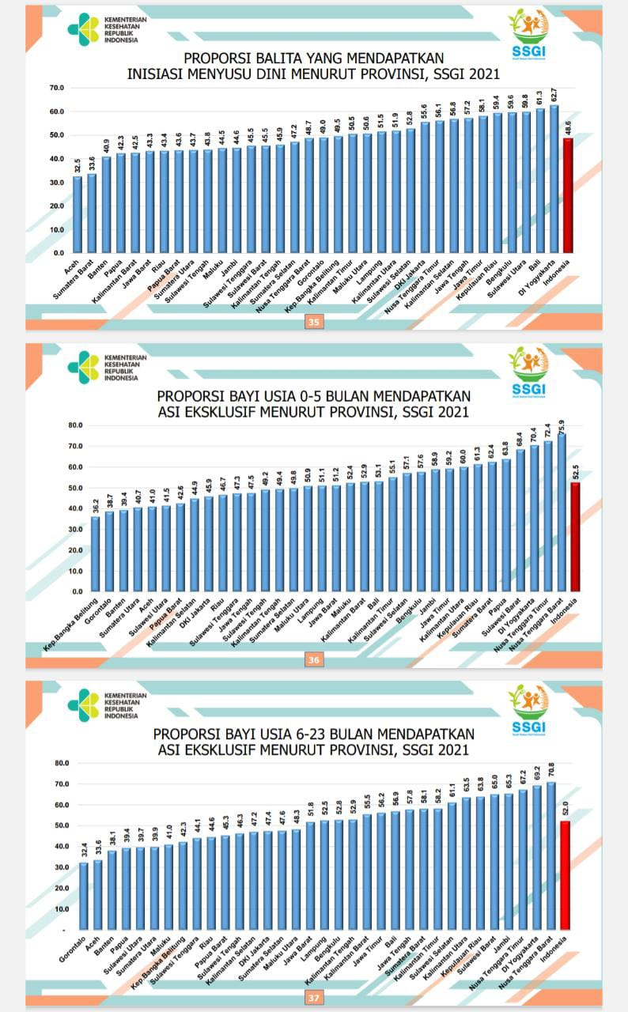

1. **Metode Pelaksanaan Kegiatan**

Metode pelaksanaan pengabdian ini melalui jenis pendekatan kualitatif dengan teknik observasi dan sosialisasi tentang pentingnya ASI eksklusif selama 6 bulan dan dilanjutkan sampai usia 2 tahun. Objek pelaksanaan kegiatan pengabdian ini didasari rasa keprihatinan atas minimnya pengetahuan dan kesadaran masyarakat dalam pemberian ASI eksklusif. Dengan melakukan sosialisasi pemberian ASI eksklusif ibu hamil dan menyusui di desa Tingkeum Kecamatan Nisam ini diharapkan akan meningkatnya kesadaran masyarakat akan pentingnya pemberian ASI eksklusif. Dan kemudian menjadi pengetahuan bersama sehingga dukungan yang didapatkan oleh ibu hamil bukan hanya dari suami dan keluarga dekat namun juga dari lingkungan sekitar. Adapun teknik pelaksanaan pengabdian ini meliputi:

1. Kordinasi materi sosialisasi bersama kader desa Tingkeum Kecamatan Nisam

2. Pelaksanaan kegiatan sosialisasi pentingnya ASI eksklusif kepada kelompok ibu;

ibu hamil, ibu menyusui dan orangtua

Pelaksanaan pengabdian kepada masyarakat dengan tema peningkatan kesadaran pemberian ASI eksklusif ini dilaksanakan pada tanggal 18 – 19 Mei 2024 di desa Tingkeum Kecamatan Nisam Kabupaten Aceh Utara. Kegiatan ini diikuti oleh beberapa kelompok ibu yaitu ibu hamil, ibu menyusui dan orangtua. Kegiatan dimulai dengan memperkenalkan diri tim pengabdian kepada peserta dialnjutkan dengan penyampaian metari yang didukung dengan beberapa poster informasi. Kegiatan juga berisi diskusi seputar kendala atau hambatan yang dihadapi para ibu dalam pemberian ASI eksklusif.

1. **Hasil dan Pembahasan**

Pemberian ASI eksklusif perlu dibarengi dengan pengetahuan ibu seputar ASI, teknik menyusui dan asupan gizi yang seimbang bagi si ibu. Pemberian ASI kepada bayi diawali saat bayi baru dilahirkan yaitu dengan aktifitas Inisiasi Menyusui Dini (IMD) setelah bayi telah lahir. Dalam hal ini ASI menjadi asupan pertama dan utama yang masuk ke dalam tubuh bayi selama 6 (enam) bulan kedepan. Aktifitas ini menjadi langkah awal dalam proses pemberian ASI dimana keduanya (ibu dan bayi) saling belajar dan berlatih.

Proses belajar ini akan terus berlangsung sampai keduanya saling beradaptasi dan mengerti. Selama menjalani proses ini sering terjadi kesalahpahaman dimana saat bayi menangis, ibu merasa gugup dan khawatir kalau bayi kehausan yang dimaknai bahwa ASInya tidak cukup sehingga secara tergesa-gesa memberikan pilihan susu formula sebagai alternatif. Padahal menangis adalah bahasa utama bayi yang menunjukkan berbagai rasa ketidaknyamanan lainnya selain lapar. Hal-hal seperti inilah yang perlu menjadi pengetahuan bagi ibu dan keluarga agar tidak gegabah langsung memberikan susu formula. Selain itu gizi seimbang dan asupan air menjadi faktor penting bagi kelancaran ASI. Namun terkadang informasi yang berasal dari tradisi turun temurun malah justru menjadi penghambat keluarnya ASI, seperti adanya batasan asupan air minum bagi ibu yang baru melahirkan, Ibu yang baru melahirkan hanya diperbolehkan makan nasi dan sayur tanpa ikan dan daging karena khawatir ASI akan beraroma amis. Mitos atau pendapat-pendapat yang tidak terbukti secara ilmiah juga turut menjadi perhatian dan penekanan dalam sosialisasi agar peserta menadapatkan informasi yang jelas dan benar.

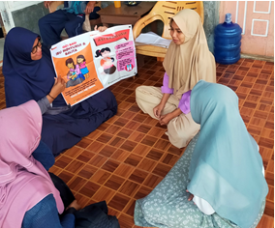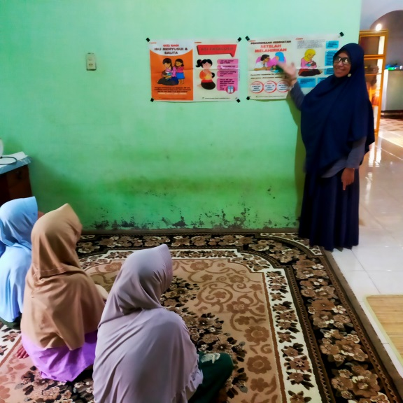Berikut merupakan pemaparan dokumentasi kegiatan sosialisasi pentingnya pemberian ASI eksklusif:

.

**Gambar 1.** Sosialisasi pada Kelompok Kecil; Ibu Muda

Ibu Muda atau kelompok wanita yang baru berumahtangga merupakan sasaran dalam sosialisasi agar memiliki pemahaman dan kesiapan pengetahuan sebelum hamil. Sehingga ibu muda memiliki kematangan dalam mempersiapkan kehamilannya nanti.

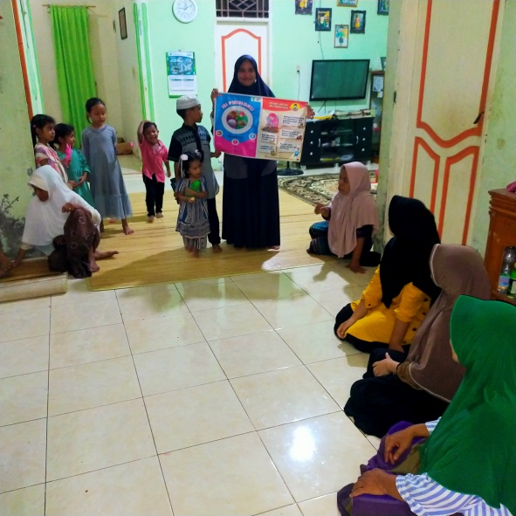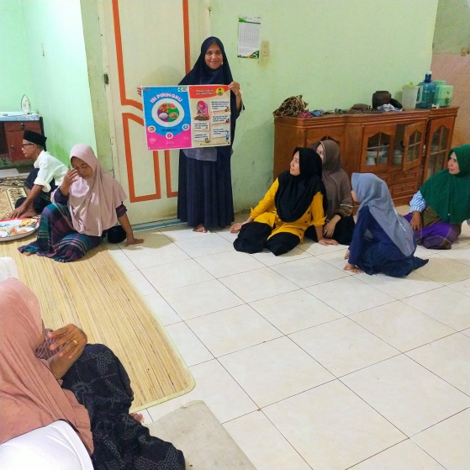

**Gambar 2.** Sosialisasi Pada Kelompok Besar; Ibu hamil, Ibu menyusui, Orangtua

Pada kelompok ini orangtua atau calon nenek dilibatkan sebagai *support system* bagi ibu menyusui mengingat orangtua adalah pendamping utama dalam menjalani kehidupan pasca melahirkan. Peran orangtua dalam memotivasi dan membimbing ibu dalam aktifitas menyusui menjadi tonggak penting kesuksesan pemberian ASI eksklusif. Mengingat orangtualah yang sering masih terikat dan menerapkan mitos yang sering bertolakbelakang dengan prinsip-prinsip menyusui.

1. **Kesimpulan dan Saran**

Kesimpulan

Adapun simpulan dari kegiatan ini bahwa peningkatan kesadaran akan informasi seputar kesehatan dan pemberian ASI eksklusif perlu terus digalakkan. Bukan hanya oleh tenaga kesehatan,namun juga oleh seluruh kalangan demi terciptanya gerakan dan kesadaran yang masif. Pemberian ASI eksklusif berperan penting dalam mencetak generasi terbaik bangsa ke depannya. Oleh karena itu diharapkan seluruh pihak, instansi dan kelompok harus turut andil dan bergerak.

Adanya kegiatan pengabdian kepada masyarakat berupa sosialisasi ini kiranya menjadi suatu gerakan bersama dalam mengedukasi lingkungan sekitar kampus sebagai bentuk tanggungjawab bersama untuk mendorong gerakan positif dan bermanfaat yang berkesinambungan.

Reference

[1] Amiruddin, R dan Rostia. 2006. Promosi Susu Formula Menghambat Pemberian

ASI Eksklusif pada bayi 6-11 Bulan di Kelurahan Pa’baeng-Baeng Makassar

Tahun 2006 Bagian Epidemiolog FKM Company.

[2]Creswell, J. (2015). Research design: pendekatan kualitatif, kuantitatif, dan mixed.

Yogyakarta: Pustaka Pelajar.

[3] Depkes RI, 2005. Manajemen Laktasi; Buku Panduan Bagi Bidan dan Petugas

Kesehatan di Puskesmas. Direktorat Gizi Masyarakat. Jakarta: Depkes RI.

[4] Kementerian Kesehatan Republik Indonesia, 2021. Buku Saku Hasil Studi Status

Gizi Indonesia Tingkat Nasional, Provinsi dan Kabupaten/ Kota Tahun 2021.

Jakarta: Kementerian Kesehatan Republik Indonesia.

[5] Suradi, R. 2004. Manajemen Laktasi. Jakarta: Perkumpulan Perinatologi Indonesia.

[6] Taufiqqurahman. dkk. 2015. Pengaruh Pendampingan pada Ibu Menyusui

Terhadap Pengetahuan, Sikap, dan Tindakan dalam Pemberian ASI Eksklusif dan Status Gizi Balita di Wilayah Dasan Agung Kecamatan Selaparang Kota Mataram.

[7] Utami, Roesli, 2010. Mengenal ASI Eksklusif. Jakarat: PT Pustaka Pembangunan

Swadaya Nusantara.